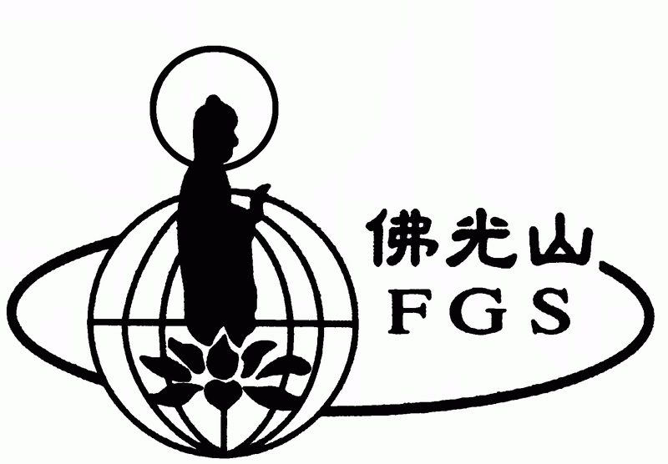
墨爾本佛光山 消災祈福觀音法會

大悲觀音灑甘露 消災禮懺增福慧

欣逢觀世音菩薩出家紀念日，特舉辦「大悲懺消災祈福法會」，信眾可藉此殊勝因緣修持慈悲觀大悲法門, 由大悲觀世音菩薩的廣大願力及禮懺功德迴向各護法信徒闔府平安，所求如意。令眾生種種苦難、病疾、災難、諸不吉祥都能滅除，福慧雙修、共沾法益! 屆時歡迎登記參加大悲懺消災祈福法會。

日期: 24/10/2009 (星期日)
時間: 10:00am-12:30pm。
地點: 墨爾本佛光山
89 Somerville Rd Ph: 03 9314 5147
Yarraville VIC 3013 Fax: 03 9314 2006

"-------------------------------------------------------------------------------

墨爾本佛光山消災祈福大悲懺法會功德登記表
支票抬頭請寫IBCV 功德項目: 全家消災$100 個人消災$50 隨喜
姓名 | 功德項目 | 功德金額 | 地址 | 電話
經辦人: 日期:

